**高一选考期末复习专题——有机基础**

**1.【2023.7丰台高一】**

18. 以粮食为原料制取乙醇并利用其制备乙酸乙酯（C）和高分子材料（G）的流程如下。

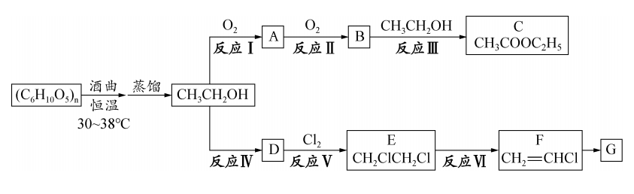

已知：i.D的产量可以用来衡量一个国家石油化工水平

ii.饱和CO2水溶液pH为5.6

（1）某兴趣小组尝试利用该原理酿制米酒。

①《齐民要术》中记载“浸曲三日，如鱼眼汤沸，酘米。其米绝令精细。此中“曲”为酒曲，含有酶，在反应中起 作用。“精细”即将米研磨为粉状，目的 。

②为了更好地了解米的发酵过程，小组同学每隔24小时测定米酒的酒精度和pH，连续10天，收集相关数据绘制了实验数据图。

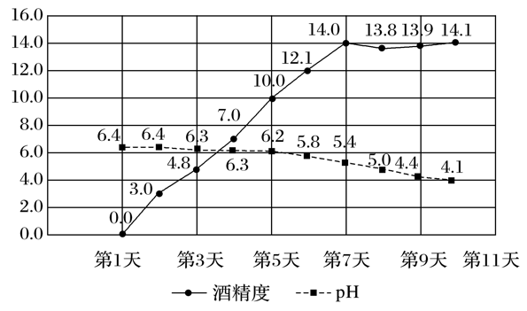

针对米酒的pH变化趋势，甲同学分析原因是酿酒过程中产生了CO2。乙同学认为不合理，其依据一是 ；依据二是乙醇中含官能团 （填名称），在一定条件下会被氧化成B且酸性比碳酸强。

（2）“酒越陈越香”是因为生成酯类物质。

①反应I的化学方程式是 ，其中*n*（氧化剂）：*n*（还原剂）= 。

②反应III的发生装置如图所示，有关说法正确的是 。

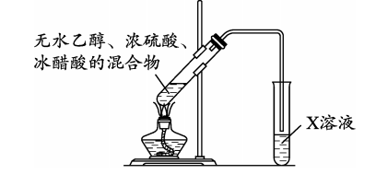a. 试剂X为饱和碳酸钠溶液。

b.实验时先加浓硫酸，再加无水乙醇和冰醋酸。

c.一段时间后，观察到X溶液的液面上有一层无色有特殊香味的油状液体。

d.实验结束时，采用蒸发的方法将乙酸乙酯从混合物中分离出来。

1. ①D也可由戊烷裂化裂解制得。写出一氯代物只有一种的戊烷同分异构体的结构简式 。

②F→G为加聚反应，化学方程式是 __________________________________________。

1. 在反应I→VI中，属于加成反应的是___________。
2. 研究资料表明，酿酒的过程中会产生乳酸（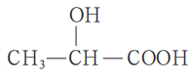），请依据反应III推测其生成得六元环酯（分子式C6H8O4)的结构简式 _____________。

**2.【2023.7东城高一】**

22. （11分）五种有机化合物之间存在下列转化关系。

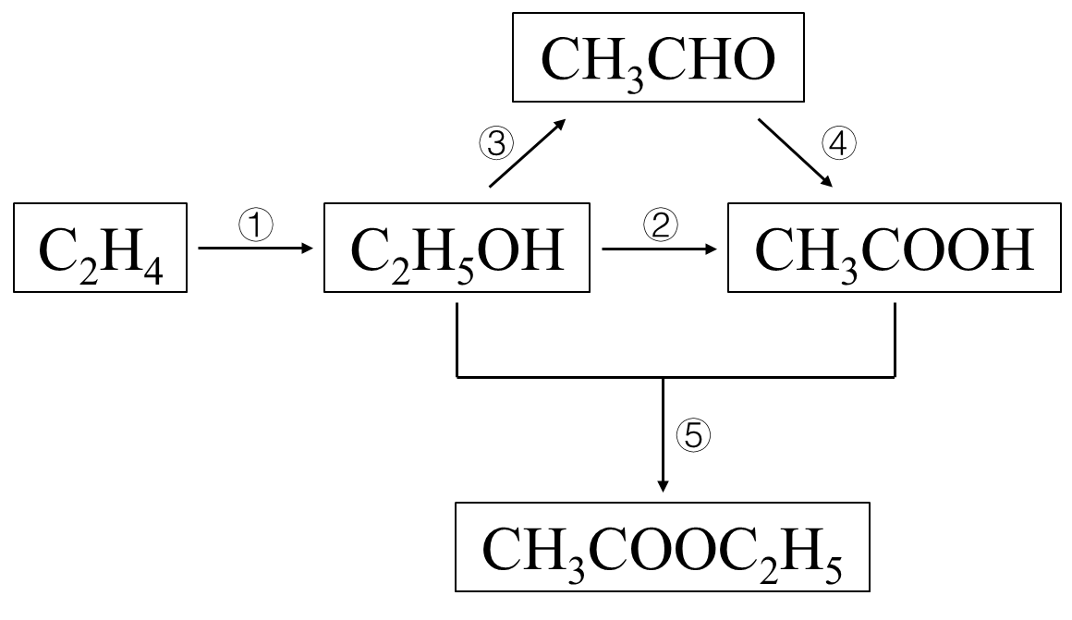

A

（1）C2H4中所含的官能团的名称是 。反应①的化学方程式为 ，该反应的类型是 反应。

（2）反应③可选用铜做催化剂，该反应的化学方程式为 。

（3）用18O同位素标记乙醇中的氧元素（即C2H518OH），通过测定产物来判断反应⑤中反应物的断键方式。结果表明CH3COOH分子在发生该反应时断开的是碳氧键，则得到的有机产物应为

（写结构简式）。

（4） A是常见的有机高分子材料，可由C2H4直接进行加聚反应得到，A的链节是 ，

（5） 在上述有机物中，能使酸性高锰酸钾溶液褪色的有机物有 、C2H5OH和CH3CHO。

**3.【2023.7朝阳高一】**

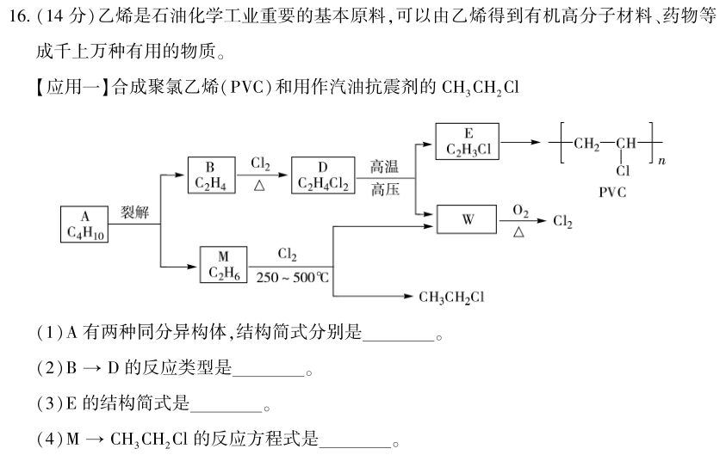

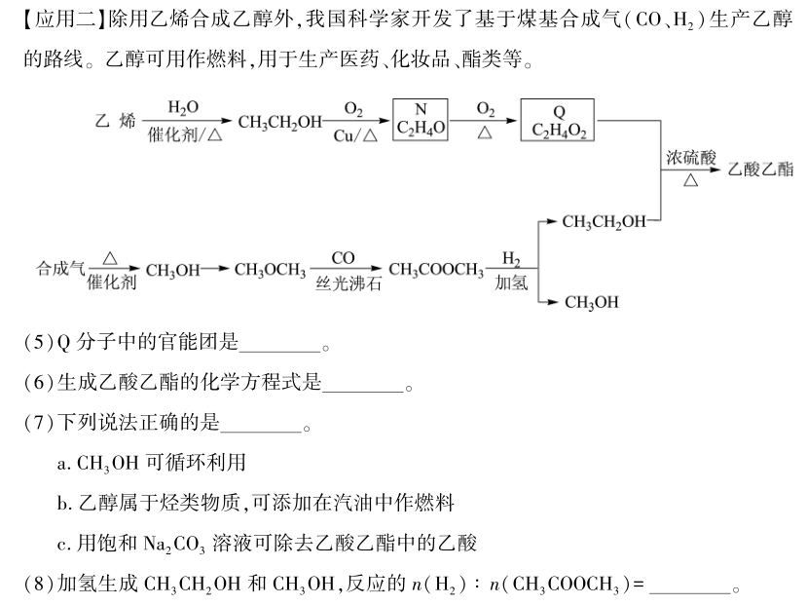



**4.【2022.7东城高一】**

15. （16分）化学与人们的“衣、食、住、”密不可分，请回答下列问题。

（1）衣：市场上的衣物琳琅满目，其主要成分有天然的棉、毛、丝及合成纤维，羊毛的主要成分是 （选填“糖类”“油脂”或“蛋白质”），区分羊毛线和棉纱线的方法是 。

（2）食：淀粉属于 （选填“单糖”“二糖”或“多糖”），粮食可以酿成含不同浓度乙醇的酒，乙醇分子中所含的官能团名称是 。

（3）住：居民小区楼房的铝合金门窗主要原料为金属铝，写出铝与稀硫酸反应的离子式： 。

（6）推测D可能的物理性质和化学性质： （物理性质和化学性质各1条）。

**5.【2022.7丰台高一】**

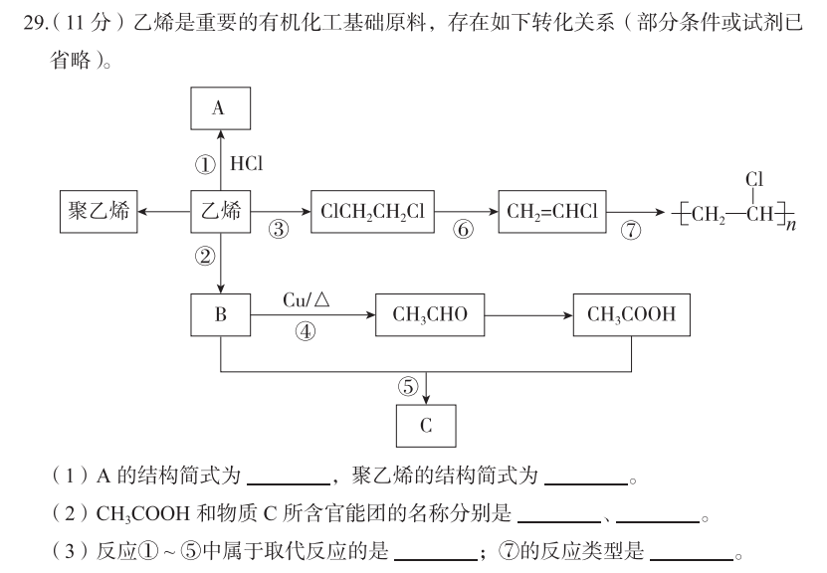

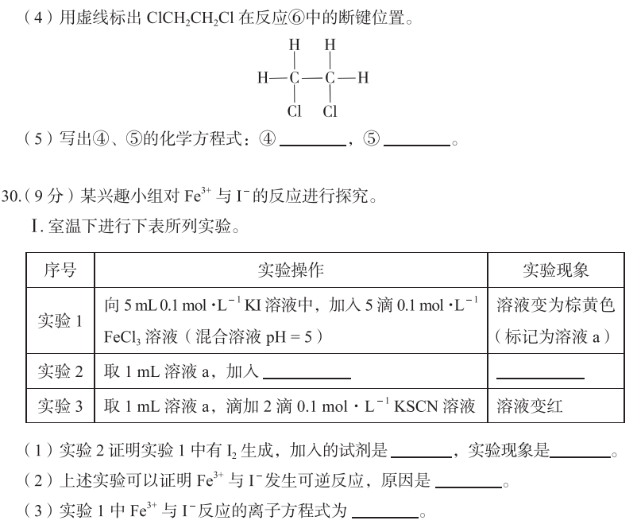

**6.【2022.7石景山高一】**26.乳酸乙酯（F）是一种食用香料，可用淀粉为原料合成，路线如下

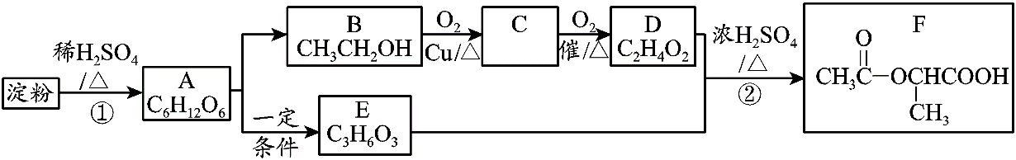

请回答：

（1）B中的官能团名称是______________。

（2）B生成C的化学反应方程式是______________________________________。

（3）E的结构简式是______________。

（4）②的化学反应方程式是_________________________，反应类型_______。

（5）下列说法正确的是_______。

a．F中含有酯基和羧基

b．淀粉水解生成葡萄糖和果糖

c．可以用银氨溶液鉴别葡萄糖中的醛基

**参考答案**

1.【2023.7丰台高一】

18.（14分）

（1）① 催化 增大接触面积，加快反应速率

② 饱和CO2水溶液pH为5.6，与图中的最低pH为4.1不相符。（第七天的时候乙醇的量不再增加，但是pH还在下降。） 羟基

（2）① 2CH3CH2OH+O22CH3CHO+2H2O（2分） 1∶2

② ac（2分）

（3）① 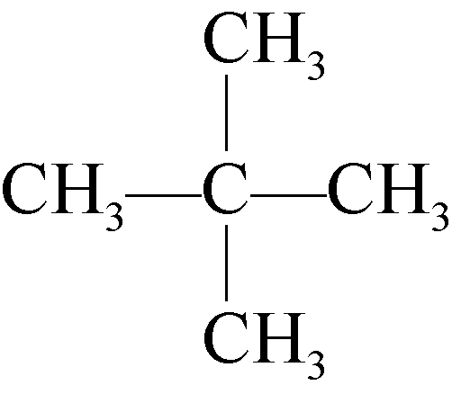

② n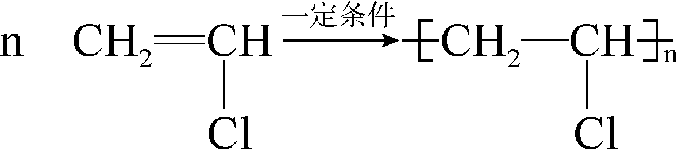（2分）

（4）反应V

（5）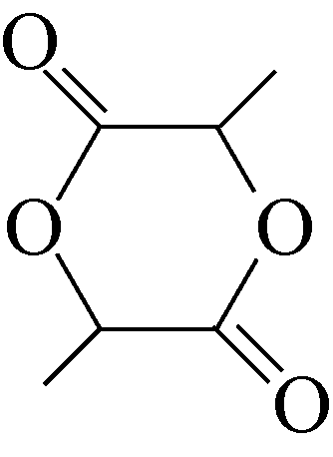

2.【2023.7东城高一】

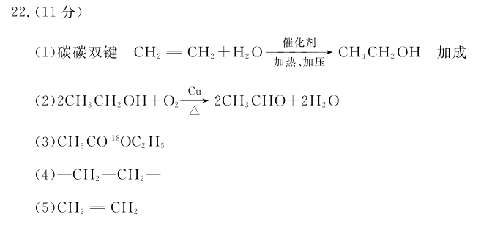

3.【2023.7朝阳高一】

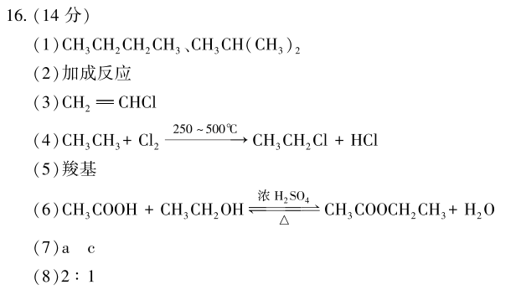

4.【2022.7东城高一】

15.（16分）

（1）蛋白质 分别点燃羊毛线和棉纱线，有烧焦羽毛的特殊气味的是羊毛线，反之是棉纱线

（2）多糖 羟基

（3）2Al+6H+ 2Al3++3H2↑

5.【2022.7丰台高一】

29. （11分）

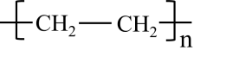（1）CH3CH2Cl

（2）羧基 酯基

（3）⑤ 加聚反应

C

H

H

H

C

H

Cl

Cl

（4）

Cu

△

（5） ④ 2CH3CH2OH + O2  2CH3CHO + 2H2O



浓H2SO4

△

⑤ CH3CH2OH + CH3COOH CH3COOCH2CH3 + H2O

6.【2022.7石景山高一】

26.（11分）

（1）（2分）羟基

Δ

Cu

（2）（2分）2CH3CH2OH+O2 2CH3CHO + 2H2O

（3）（2分）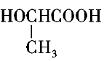

（4）（2分）

（1分）酯化或取代

（5）（2分）ac